ЗАЯВКА НА ФИНАНСИРОВАНИЕ ГУМАНИТАРНОГО ПРОЕКТА «ЭНЕРГОСБЕРЕЖЕНИЕ. НАРУЖНОЕ И ВНУТРЕННЕЕ ОСВЕЩЕНИЕ ФИЗКУЛЬТУРНО-ОЗДОРОВИТЕЛЬНОГО КОМПЛЕКСА «ЮНОСТЬ-УШАЧИ»»

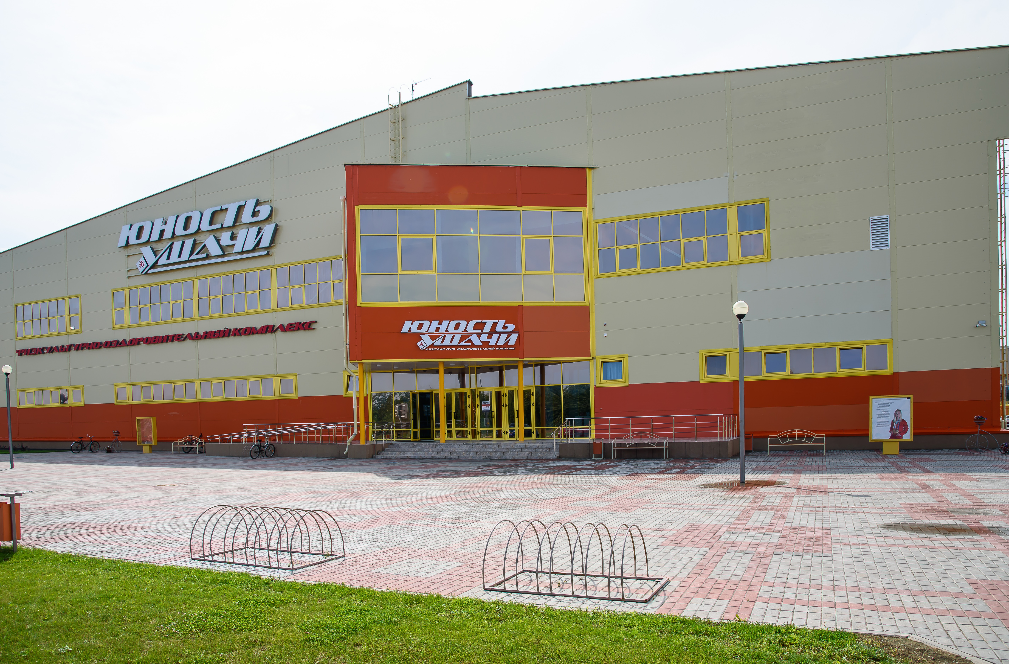
- Название проекта | Энергосбережение. Наружное и внутреннее освещение физкультурно-оздоровительного комплекса «Юность-Ушачи»
- Организация-реципиент | Сектор спорта Ушачского районного исполнительного комитета
- Цель проекта и его необходимость | Цель: Снижение финансовой нагрузки и повышение окупаемости объекта за счёт снижения потребления электроэнергии.  Задачами являются:  - повышение эффективности использования топливно-энергетических ресурсов;  - повышение эффективности систем освещения;  - сокращение расходов бюджета на энергообеспечение;  - снижение объемов потребляемых энергетических ресурсов;  - создание экономических, технических и организационных условий для эффективного использования энергетических ресурсов;  - создание комфортных условий в помещениях объекта.  В настоящее время физкультурно-оздоровительным комплексом «Юность-Ушачи» потребляется около 103671 кВт энергии в год. При использовании энергосберегающих осветительных приборов потребление энергии сократится до 12572,49 кВт в год.  Затраты на энергоснабжение в объекте сократятся с 15608.403$ до 1892.8784$ в год.
- Детализация проекта | Наименование: энергосберегающие приборы освещения.  Количество:  Для уличного освещения: 13 светодиодных светильников на 25 Вт, 2 на 10 Вт.  Для внутреннего освещения: 26 прожекторов 50 Вт и 12 прожекторов 100 Вт.  Общий объем финансирования (в долларах США): 200 тыс. долларов
- Возможное содействие со стороны Республики Беларусь при получении помощи напрямую из Республики Корея | - Полное содействие при таможенном оформлении;  - Таможенное оформление на льготных условиях;  - Установка и демонтаж на объекте высококвалифицированными специалистами.

